תרגיל לדוגמא – מבחן SQL

**🧩 שאלה 1 – עיצוב בסיס־הנתונים לבית קולנוע**

**עליך לעצב מערכת בסיס נתונים לבית קולנוע לפי ההגדרות הבאות:**

1. **בבית הקולנוע יש מספר אולמות ובהם מושבים במפות מושבים שונות (מספר שורות, כסאות נכים, מושבי VIP).**
2. **בכל אולם יש מספר הקרנות, ובהן סרטים שונים.**
3. **הצופים יכולים להזמין כרטיסים להקרנות.**

**ודא שבסיס הנתונים תומך ב:  
• שליפת סרטים רבי מכר (יותר מ־1000 כרטיסים)  
• שליפת לקוחות קבועים (צפו ביותר מ־5 סרטים בשנה האחרונה)  
• בדיקת הקרנות קצרות מאורך הסרט**

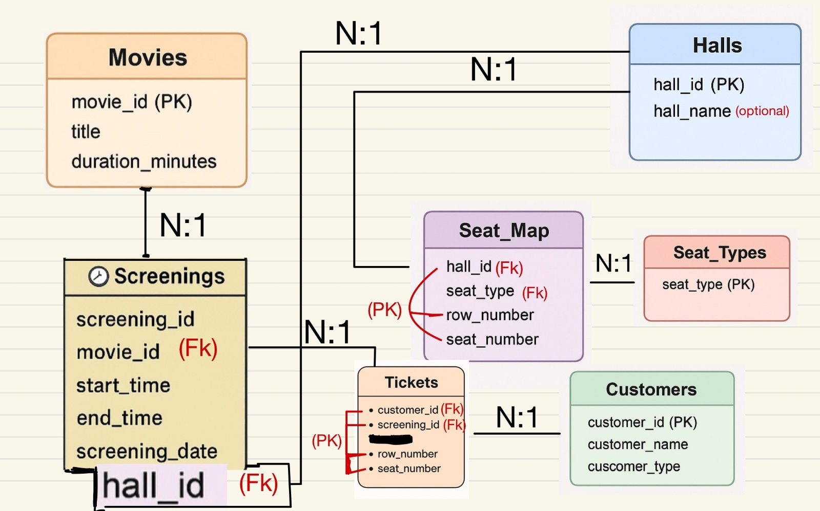**תשובה:**

**(PK)**

🔍 **נימוקי עיצוב הסכמה (למה הסכמה מתאימה לדרישות):**

✅ **הפרדה בין ישויות:** כל ישות (סרט, הקרנה, אולם, לקוח, מושב, סוג מושב) מופיעה בטבלה נפרדת — דבר שתומך בנורמליזציה ומונע כפילויות.  
🎯 **תמיכה במורכבות של מפות מושבים:** השילוב בין Seat_Map ו־Seat_Types מאפשר להגדיר בצורה מדויקת גם את מיקום המושב (שורה, מושב) וגם את סוגו **(VIP, נכים, רגיל).**  
🛡️ **מניעת כפילויות בכרטיסים:** מפתח ראשי בטבלת Tickets כולל גם screening_id, גם row_number, וגם seat_number – כך שלא יימכר אותו מושב פעמיים.  
🔄 **קשרים ברורים בין הטבלאות:** לכל הקרנה יש סרט ואולם (N:1), ולכל כרטיס יש לקוח והקרנה. זה מאפשר שאילתות פשוטות על מכירות לפי סרט, אולם או לקוח.  
⏱️ **בדיקת חריגות בזמן:** שימוש בשדות start_time, end_time, ו־duration_minutes מאפשר לאתר מיידית הקרנות שזמן הריצה שלהן קצר מהמצופה מהסרט.  
📊 **שליפה קלה של לקוחות קבועים / סרטים פופולריים:** הקשרים שנבנו מאפשרים לקבץ לפי customer_id או movie_id , ולבצע סינון פשוט לפי ספירת כרטיסים.

🎟️ **שאלה 2 – מי הסרטים רבי־המכר (יותר מ־1,000 כרטיסים):**

SELECT m.title,

COUNT(*) AS tickets_sold

FROM Movies m

JOIN Screenings s ON m.movie_id = s.movie_id

JOIN Tickets t ON s.screening_id = t.screening_id

GROUP BY m.movie_id, m.title

HAVING COUNT(*) > 1000

ORDER BY tickets_sold DESC

LIMIT 3;

🙋‍♂️ **שאלה 3 – לקוחות קבועים (צפו ביותר מ־5 סרטים בשנה האחרונה):**

SELECT c.customer_id,

c.customer_name,

COUNT(*) AS last_year_tickets

FROM Customers c

JOIN Tickets t ON c.customer_id = t.customer_id

JOIN Screenings s ON t.screening_id = s.screening_id

WHERE DATEDIFF(CURDATE(), s.screening_date) < 365

GROUP BY c.customer_id, c.customer_name

HAVING COUNT(*) > 5;

⏱️ **שאלה 4 – הקרנות קצרות מאורך הסרט שלהן:**

SELECT s.screening_id,

m.title,

TIMESTAMPDIFF(MINUTE, s.start_time, s.end_time) AS screening_minutes,

m.duration_minutes

FROM Screenings s

JOIN Movies m ON s.movie_id = m.movie_id

WHERE TIMESTAMPDIFF(MINUTE, s.start_time, s.end_time) < m.duration_minutes;